**LAPORAN AKHIR PROJEK**

**IMPLEMENTASI *DEPTH FIRST SEARCH***

**PADA TIC-TAC-TOE *GAME***

Disusun guna memenuhi tugas

Mata Kuliah Kecerdasan Buatan

Dosen Pengampu : Ricky Eka Putra, S.Kom., M.Kom.



Disusun Oleh Kelompok 2 Kelas 2021A :

Laili Nur Fadhilah - 21050974037

Muhammad Leon Surya Putra - 21050974055

Muhammad Irsyad Kamal Fannan - 21050974069

**PROGRAM STUDI PENDIDIKAN TEKNOLOGI INFORMASI**

**FAKULTAS TEKNIK PROGRAM SARJANA**

**UNIVERSITAS NEGERI SURABAYA**

**2022**

# **KATA PENGANTAR**

Puji syukur kepada Allah SWT. Yang telah memberikan nikmat dan karunia-Nya, sehingga penulisan laporan dengan judul “Implementasi *Depth First Search* pada Tic-Tac-Toe *Game*” dapat penulis selesaikan tepat waktu guna memenuhi tugas kelompok mata kuliah Kecerdasan Buatan. Shalawat serta salam semoga tetap tercurahkan kepada Nabi Muhammad SAW yang telah membawa kita dari zaman jahiliah ke zaman yang terang benderang ini.

Terima kasih penulis ucapkan kepada Bapak Ricky Eka Putra, S.Kom., M.Kom. selaku dosen mata kuliah Kecerdasan Buatan. Penulis menyadari bahwa dalam penyusunan laporan ini masih terdapat banyak kesalahan dan kekurangan dikarenakan terbatasnya pengalaman dan pengetahuan yang penulis miliki. Oleh karena itu, penulis mengharapkan kritik dan saran yang membangun agar kedepannya dapat menyusun laporan lebih baik lagi.

Surabaya, 05 Desember 2022

Kelompok 2

# **DAFTAR ISI**

**KATA PENGANTAR** i

**DAFTAR ISI** ii

**BAB I** **PENDAHULUAN** 1

A. Latar Belakang 1

B. Rumusan Masalah 1

C. Tujuan dan Manfaat 1

**BAB II** **TINJAUAN PUSTAKA** 2

A. Pengertian Game 2

B. Pengertian Algoritma *Depth First Search* 2

C. Pengertian Python 2

**BAB III** **PEMBAHASAN DAN IMPLEMENTASI** 3

A. Pembahasan 3

B. Implementasi 3

**BAB IV** **PENUTUP** 6

**DAFTAR PUSTAKA** 7

# **BAB I**

# **PENDAHULUAN**

## Latar Belakang

Di era sekarang yang semakin maju, perkembangan *game* pada komputer juga turut mengalami kemajuan. Hal tersebut salah satunya dikarenakan oleh munculnya berbagai perangkat lunak yang semakin memudahkan untuk pengembang *game* mengembangkan *game*. Pengembang dan pembuat *game* banyak yang menghabiskan waktu mereka di depan layar komputer untuk merancang sebuah *game*. Dalam perancangannya, dibutuhkan sebuah algoritma untuk mengembangkan *game*. Salah satu algoritma yang bisa digunakan adalah algoritma pencarian berbasis pohon. Contoh *game* yang menggunakan algoritma ini adalah tic-tac-toe *game*.

Tic-tac-toe *game* merupakan sebuah game yang berjenis permainan papan dengan ukuran 3 x 3 dan biasanya dimainkan oleh dua orang. Cara memainkan game ini yaitu dengan memberikan nilai X atau O pada tiap kotak papan. Hasil pertandingan pada game ini dapat berupa seri, menang, dan juga kalah. Pada umumnya, orang-orang yang memainkan game ini membutuhkan waktu lama untuk menyelesaikannya. Hal ini disebabkan game tic-tac-toe tidak ada informasi tambahan yang untuk menemukan solusi, sehingga saat proses penyusunan potongan-potongan tic-tac-toe terjadi susunan tic-tac-toe semula.

Oleh karena itu, pada game tic-tac-toe dibutuhkan sebuah algoritma pencarian yang efektif untuk diterapkan. Di sini penulis mencoba untuk mengimplementasikan algoritma *Depth First Search* pada tic-tac-toe *game* ini.

## Rumusan Masalah

Berdasarkan uraian masalah diatas, penulis merumuskan “Bagaimana Implementasi Algoritma *Depth First Search* pada Tic-Tac-Toe *Game*?

## Tujuan dan Manfaat

Adapun tujuan dan manfaat implementasi ini, antara lain :

1. Mengetahui proses pencarian pada algoritma DFS *(Depth First Search).*
2. Mengetahui penerapan DFS pada Tic-Tac-Toe *Game*.
3. Dapat menerapkan DFS pada Tic-Tac-Toe *Game*.

# **BAB II**

# **TINJAUAN PUSTAKA**

## Pengertian Game

Game atau permainan adalah sesuatu yang dapat dimainkan dengan aturan tertentu sehingga dapat membangun situasi bersaing dari dua atau lebih orang dengan memilih strategi untuk memaksimalkan kemenangan sendiri atau meminimalkan kemenangan lawan. Dalam KBBI sendiri permainan diartikan sebagai sesuatu yang digunakan bermain.

## Pengertian Algoritma *Depth First Search*

Algoritma *Depth First Search* atau yang biasa disebut dengan algoritma DFS adalah sebuah metode pencarian pohon atau tree dengan menelusuri satu cabang dari sebuah pohon tersebut sampai menemukan solusi. Pencarian dilakukan di setiap node di setiap level dari yang paling kiri dan dilanjutkanke node sebelah kanan. Jika solusi sudah ditemukan maka tidak perlu proses backtracking atau penelusuran balik untuk mendapat jalur yang diinginkan. Pada metode DFS tidak memerlukan memori yang banyak karena hanya node-node pada lintasan yang aktif saja yang disimpan. Selain itu, jika solusi yang dicari berada pada level yang dalam dan paling kiri maka DFS akan menemukannya dengan cepat.

## Pengertian Python

Python merupakan bahasa pemrograman yang sering digunakan oleh programer untuk menyelesaikan tugas-tugas matematis, antara lain *machine learning, data science, artificial intelligence,* dan pengembangan *game.* Bahasa python dikembangkan oleh programer asal belanda, Guido van Rossum di tahun 1989, kemudian dirilis secara resmi pada tahun 1991. Bahasa ini sangat populer dikarenakan bahasa ini tergolong bahasa *high level programming language*, akan tetapi sintaks pada bahasa ini sangat sederhana sehingga mudah untuk dipahami, dapat dijalankan di seluruh *operating system*, dan *open source,* hal inilah yang menjadikan python sebagai bahasa populer saat ini.

# **BAB III**

# **PEMBAHASAN DAN IMPLEMENTASI**

## Pembahasan

Metode pencarian DFS adalah suatu metode pencarian yang dilakukan pada suatu simpul dalam setiap level dari yang paling kiri. Berikut merupakan contoh gambar ilustrasi dari DFS,

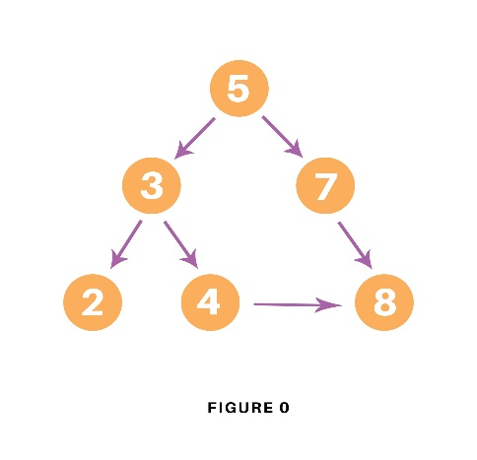

*Gambar 1.* Ilustrasi *depth first search*

* Langkah pertama dalam pencarian DFS, node 5 sebagai node aktif satu-satunya dilakukan pengecekan, apakah memiliki cabang atau tidak. Node 5 memiliki cabang, yaitu node 3 dan node 7. Dari dua cabang yang dimiliki node 5, dilakukan pengecekan dari yang paling kiri yaitu 3.
* Node 3 memiliki cabang, yaitu node 2 dan 4.
* Dilakukan pengecekan ke node 2, karena node 2 tidak memiliki cabang maka pencarian kembali dan menuju ke node sebelah kanannya, yaitu node 4.
* Pada node 4 tidak ditemukan cabang lagi maka pencarian menuju ke cabang dari node 5 sebelah kanan, yaitu node 7.
* Pada node 7 hanya memiliki satu cabang, yaitu node 8.
* Dari node 8 ini tidak ditemukan cabang lagi sehingga pencarian berakhir pada node 8.
* Sehingga output dari hasil pencarian pada contoh ilustrasi DFS ini adalah 5 3 2 4 8 7.

## Implementasi

Implementasi DFS *(Depth First Search)* pada game Tic-Tac-Toe, dapat diketahui bahwasanya Tic-Tac-Toe merupakan permainan papan yang dimainkan oleh 2 orang yang berwujudkan petak 3x3, dimana permainan ini umumnya dimainkan dengan simbol X dan O. Berikut merupakan illustrasi depth first search pada tic-tac-toe *game*.

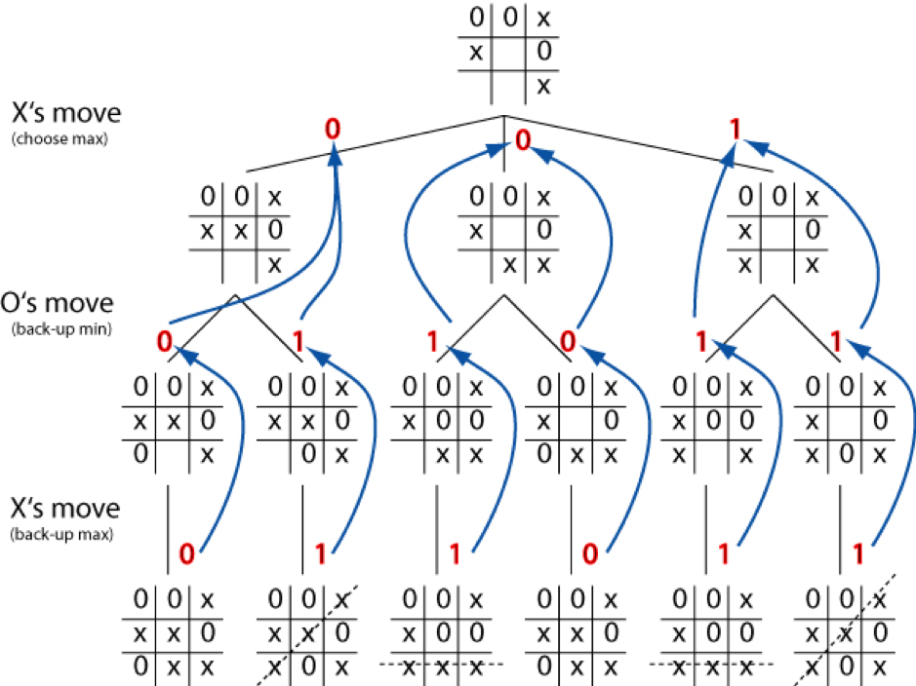

*Gambar 2.* Ilustrasi *depth first search pada game tic-tac-toe*

Berikut merupakan gambar implementasi tic-tac-toe game menggunakan bahasa pemrograman python.

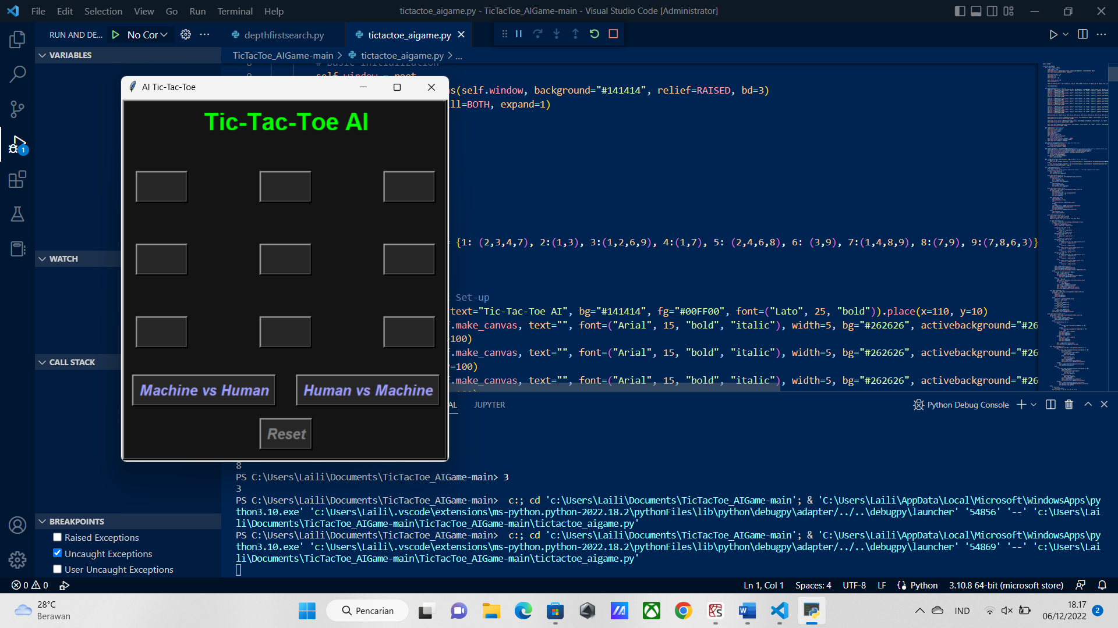

*Gambar 3. Hasil running game tic-tac-toe*

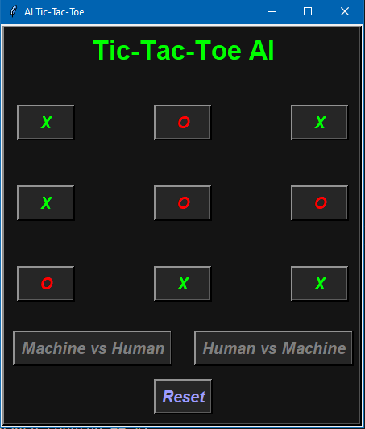

*Gambar 4. Hasil akhir game tic-tac-toe*

Ketika pertandingan pada *game* selesai, akan muncul kotak pesan yang berisikan “*computer is winner*” jika pemenang pada pertandingan tersebut adalah komputer, “*you are win*” jika human sebagai pemenang, dan “*Game draw*” jika hasil *computer* dan *human* seri.

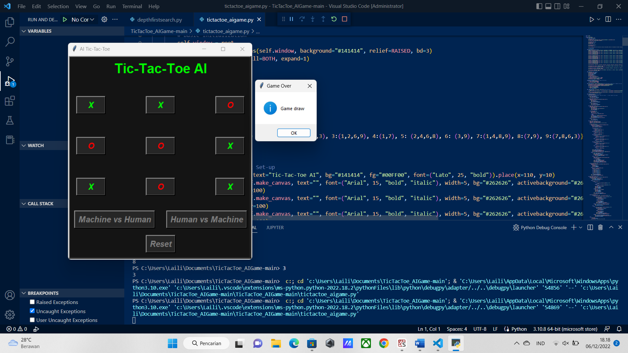

*Gambar 5. Kotak pesan hasil pertandingan*

# **BAB IV**

# **PENUTUP**

Kesimpulan dari laporan projek ini yaitu, metode pencarian Dept First Search (DFS) merupakan suatu metode pencarian yang dilakukan pada suatu simpul dalam setiap level dari yang paling kiri. Pada permainan tic-tac-toe penerapan algoritma Dept First Search (DFS) digunakan sebagai solusi untuk menyelesaikan masalah yang dialami pemain dalam menemukan langkah terbaik untuk mencapai tujuan yaitu memenangkan permainan dan dalam pengimplementasiannya menggunakan bahasa pemograman phyton.

# **DAFTAR PUSTAKA**

Agrawal, Rohit. 2018. Playing Games with Python – Part 1: Tic Tac Toe [Online]. Available: towardsdatascience.com

Budiman, Arief, dkk. 2022. Implementasi Depth First Search dalam Game Tic Tac Toe Berbasis Android.

Bhadaniya, Shivali. 2020. Depth First Search in Python (with code) | DFS Algorithm [Online]. Available : favtutor.com.

kbbi.kemdikbud.go.id. Pengertian Permainan [Online]. Available : kbbi.kemdikbud.go.id.